**TUGAS 1 PROJEK PERANGKAT LUNAK 4620.SC**

**1. PROJECT CHARTER**

1. **Nama Proyek**

“ Aplikasi Admin Manajemen Cafe“

1. **Nama Tim**

PPL Kelompok 7

1. **Jadwal (durasi, tanggal)**

Tanggal Mulai Proyek

23 Maret 2021

Tanggal Berakhir Proyek

20 Juni 2021

1. **Deskripsi Proyek**

Seorang pemilik cafe memiliki aplikasi yang hanya dapat melakukan input, edit, dan hapus menu, namun ingin mengetahui penjualan paling laris tiap bulannya. Dengan mengetahui grafik penjualan, pemilik bisa memperkirakan menu mana yang paling laris dan banyak peminatnya. Data penjualan dapat di export ke dalam bentuk csv yang kemudian bisa dicetak untuk laporan per hari, per minggu, maupun perbulan yang didalamnya terdapat data deskripsi dari penjualan menu makanan dan minuman. Dengan fitur tambahan aplikasi ini , sangat memudahkan owner dalam mengamati penjualan dan pendapatan Cafe miliknya.

1. **Stakeholder**

Product Owner : Owner Cafe

Project Sponsor : UDINUS , Cafe, GOJEK , GRAB

Project Leader : ANDHIKA SEPTA PRAWIRA

Business & System Analyst : MUHAMMAD ROCKY ANDRYASENA

Database Designer : ENDRAWAN ARFIANSYAH

UI Designer : RIZKY WAHYU UTOMO

Front-End Programer : RAJENDRA EKSTYA OKTANANDA

Back-End Programer : ANDHIKA SEPTA PRAWIRA

**2. Project Scope Statement**

1. Ruang Lingkup

Aplikasi Manajemen cafe merupakan suatu projek aplikasi yang memudahkan Owner dalam untuk mengetahui pendapatan yang diperoleh , menu yang paling laris, dan grafik penjualan menu cafe.Aplikasi dapat diakses dalam website dan smartphone.

2. Deskripsi Fungsionalitas

* Mendaftar sebagai admin Owner
* Owner bisa melakukan login
* Mengakses fitur CRUD item
* Menampilkan grafik dari jumlah item paling laris per hari, per minggu, perbulan
* Fitur export laporan CSV
* Tampilan deskripsi per item (nama, deskripsi menu, harga, jenis, tag:[bahan,rasa,bumbu])
* mengunduh file rekap pendapatan dan penjualan.

**3. Work Breakdown Structure**

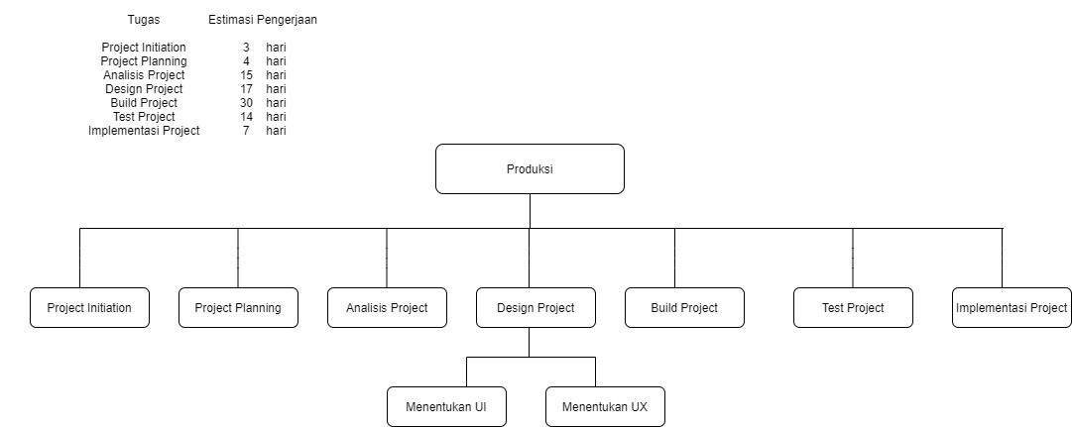

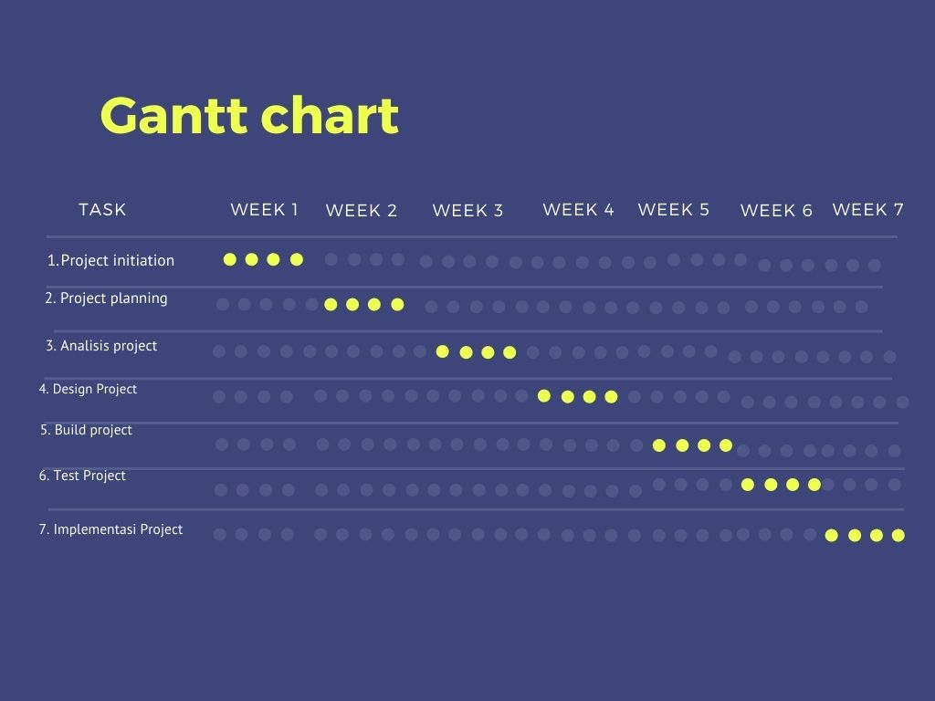**GANTT CHART**